|  |  |  |  |  |
| --- | --- | --- | --- | --- |
| cpp_07_스마트 포인터와 문자열 | 학번 : |  | 이름 : |  |

* **개념 적용 응용 프로그래밍 – 스마트 포인터와 문자열**

1. 사용자로부터 배열 크기를 입력 받아 실수 배열을 동적 할당하여 난수로 초기화 한 후 소수 이하 둘째자리까지 출력하는 프로그램을 작성하시오. 단, 스마트 포인터를 사용하시오.

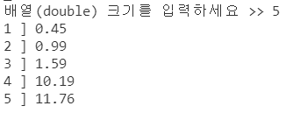 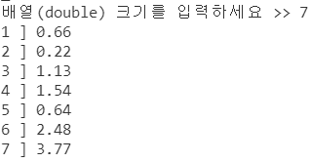

|  |
| --- |
| [프로그램 소스] |
| [실행 결과] |

1. string 클래스를 이용하여 사용자가 입력한 영문 한 줄을 입력 받고 글자 하나만 랜덤하게 수정하여 출력하는 프로그램을 완성하시오.

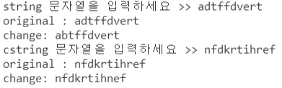

//매개변수로 받은 문자열에서 글자 하나만 랜덤하게 수정하여 수정된 문자열 반환

string changeExt(string_view text);

int main()

{

  string text;

  char str[100];

  cout<<"string 문자열을 입력하세요 >> ";

  cout<<"change: " << changeExt(text)<<endl;

  cout<<"cstring 문자열을 입력하세요 >> ";

    cout<<"change: " << changeExt(str)<<endl;

}

|  |
| --- |
| [프로그램 소스] |
| [실행 결과] |

1. 빈칸을 포함하는 문자열을 입력 받고 문자열에서 입력 받은 문자가 몇 개 있는지 출력하는 프로그램을 작성하시오. 단, 문자열에서 특정 문자 검색은 string 클래스의 find() 멤버 함수를 이용하시오.

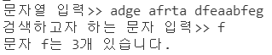

|  |
| --- |
| [프로그램 소스] |
| [실행 결과] |

1. 제시된 결과처럼 끝말잇기 게임을 실행하는 프로그램을 작성하시오. 단, 끝말 잇기 게임에 참여하는 선수의 수를 입력 받고 선수 각 사람의 이름을 입력 받은 후 게임을 시작한다. 단, 메모리할당은 스마트 포인터를 사용하시오

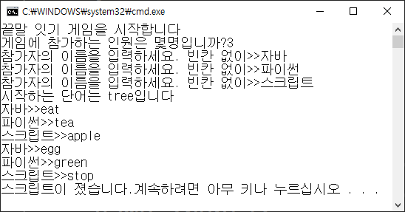

|  |
| --- |
| [프로그램 소스] |
| [실행 결과] |

1. 다음은 이름과 소속, 입사 연도를 속성으로 갖는 Employee 클래스와 이들을 배열로 관리하는 Manager클래스이다. 키보드에서 직원 수를 입력 받고, 그 개수만큼 이름과 소속, 입사 연도를 입력 받고 다음과 같이 실행되도록 main()함수를 작성하시오. Employee 클래스와 Manager 클래스도 완성 하시오

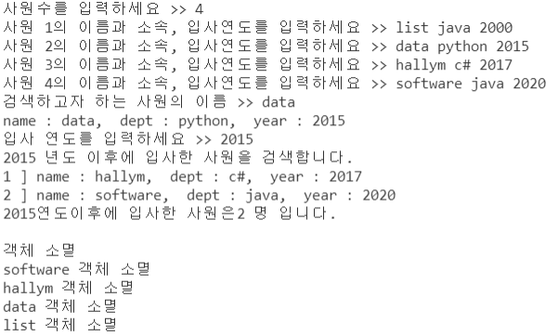

class Employee

{

  int year;    // 입사연도

  string name; //이름

  string dept; //소속

public:

  void setEmployee(string name, string dept, int year); //입사연도, 이름, 소속을 설정

  int getYear();                                        //입사연도 반환

  string getName();                                     //이름 반환

  string getDept();                                     //소속 반환

  void disPlay();                                       //개인정보 출력

  ~Employee();                                         //소멸자

};

class Manager

{

  unique_ptr<Employee[]> p; // Employee 배열에 대한 포인터

  int size;                 // 배열의 크기

public:

  Manager(int size); // size 크기의 배열을 동적 생성. 사용자로부터 입력 완료

  ~Manager();

  void searchByName(); // 사용자로부터 원의 이름을 입력받아 소속과 입사연도 출력

  void searchByYear(); // 사용자로부터 입력받은 입사연도와 일치하는 값을 갖는 직원정보 출력

};

int main()

{

  Manager *pManager;

  cout << "사원수를 입력하세요 >> ";

  int size;

  cin >> size;

  if (size <= 0)

  {

    cout << "양수를 입력하세요." << endl;

    return 0;

  }

//나머지 코드는 본인 작성

}

|  |
| --- |
| [프로그램 소스] |
| [실행 결과] |